河南明泰科技发展有限公司
清洁生产审核主要污染物排放情况信息公示
公示类型：使用有毒有害原料进行生产或者在生产中排放有毒有害物质
公示内容：企业名称、法人代表、企业所在地址、使用有毒有害原料的名称、数量、用途，排放有毒有害物质的名称、浓度和数量，危险废物的产生和处置情况，依法落实环境风险防控措施情况等。
根据《中华人名共和国清洁生产促进法》、《清洁生产审核办法》、《关于印发<清洁生产审核评估与验收指南>的通知》（环办科技【2018】5号）及《关于印发<河南省清洁生产审核实施细则>的通知》（豫发改环资【2018】161号）、《河南省生态环境厅办公室关于公布2024年度河南省实施清洁生产审核企业名单的通知》(豫环办(2024)14号)等文件要求，在开展清洁生产审核工作期间，应对企业主要污染物排放情况等信息进行公开。该公司公开信息如下所示。
- 企业基本信息介绍
表1企业基本情况一览表
企业名称 | 河南明泰科技发展有限公司 | 企业性质 | 有限责任公司
法人代表 | 杨正高 | 注册资金 | 5000万
地址 | 巩义市产业集聚区 | 地理坐标 | 经度：112°49′40.47″  纬度：34°41′3.25″
统一信用代码 | 91410181MA3XJ7GH6F | 所属行业 | C3252铝压延加工，C3216铝冶炼，N7724危险废物治理
产品及产能 | 高精度铝箔总产能17.2万t/a，  废铝总处理能力可达67.5万t/a，铝灰处置能力可达12万t/a | 生产总产值 | 1292906.75万元
员工人数 | 450余人 | 生产班制 | 四班三运转工作制，每班工作8h，
生产区面积 | 333350m² | 成立时间 | 2016年
环评批复 | 《年产10万吨高精度铝箔项目》2017年1月9日以巩环建表[2017]1号文通过巩义市环境保护局审批 | 竣工环保验收 | 2018年6月15日完成了该项目的竣工环境保护验收并于信息系统公示
 | 《年处理20万吨废铝项目（一期工程）》2018年3月22日以巩环审[2018]5号文通过巩义市环境保护局审批 |  | 2019年11月13日完成了该项目的竣工环境保护验收并于信息系统公示
 | 《河南明泰科技发展有限公司废铝综合利用项目》2019年7月1日以巩环建审[2019]75号文通过巩义市环境保护局审批 |  | 完成自主验收
 | 《河南明泰科技发展有限公司高精度铝箔项目》2019年7月1日以巩环建审[2019]75号文通过巩义市环境保护局审批 |  | 2020年3月2日完成了该项目的竣工环境保护验收并于信息系统公示
 | 《河南明泰科技发展有限公司铝灰渣综合利用项目》2020年4月20日以巩环建审[2020]24号文通过巩义市环境保护局审批 |  | 完成自主验收
排污许可证 | 已取得排污许可证，排污许可证编号：91410181MA3XJ7GH6F001R

2、企业生产情况
河南明泰科技发展有限公司成立于2016年，属河南明泰铝业股份有限公司全资子公司，位于巩义市产业集聚区，总占地面积333350m²（500亩）。主要从事于高精度铝箔生产、废铝处理和铝灰处置，其中高精度铝箔总产能17.2万t/a，废铝总处理能力可达67.5万t/a，铝灰处置能力12万t/a。公司现有从业人员450余人，采用四班三运转工作制，每班工作8h，年工作时间340d。

2.1 生产工艺流程
1、高精度铝箔生产工艺流程简述
原料入厂后暂存车间备料区内，采用叉车输送至冷轧机进行冷轧，轧制成0.95mm-1.1mm厚度铝材。设置4台退火炉用于中间产品退火，以消除遗留硬度和内应力，提高塑性后，退火总时间在20-25h，温度保温在200-400℃之间，能源为天然气。中间退火后的冷轧板叉车输送至箔轧区进行箔轧，根据产品种类厚道要求，轧制过程需直接向铝板表面喷淋轧制油，以起到冷却润滑的作用防止铝板带在高温下被氧化。成品铝板带在轧机出口利用制氮机制成的高压氮气将残留产品表面轧制油吹净。企业设置15台分切机共同使用，以满足不同产品规格尺寸上的分切要求。分切好的半成品收卷后，待成品退火处理。热处理后的铝箔成品经质检合格后大包入库。
2、废铝处理工艺流程简述
废铝原料主要为外购分选好的铝板带箔报废边角料铝屑、废旧电线电缆铝心、废汽车摩托车纯铝部件、废旧电机电器纯铝部件等废铝料。主要生产工艺为：外购分选好的废铝料——预处理（破碎筛分、磁选、预热）——熔化——精炼（调质）——静置保温——铸锭——各系大扁铝锭产品。
3、铝灰处理工艺流程简述
铝灰处理主要是通过破碎、碾磨、筛分、溶解、浸出、提盐、提氨、烘干等工艺将铝灰中金属铝、盐、氨等充分的提取出来，同时将剩余物质生产成惰性氧化物产品。

2.2 主要原辅料消耗情况
表2 主要原辅材料来源一览表
生产单元 | 原料名称 | 消耗量(t/a) | 备注
高精度铝箔生产单元 | 热轧卷 | 191866 | 类比现有工程冷箔轧成品率89.6%
 | 轧制油 | 98.2 | 主要为高分子烃类和游离脂肪酸（20%），用于冷箔轧冷却润滑，车间内补充用油储存量10桶，单通规格200kg，最大储存量2t
 | 硅藻土 | 258 | 硅藻土添加10%纤维素，用于轧机轧制油过滤
废铝处理单元 | 废铝 | 562500 | 边角废料和铝屑、废旧电线电缆铝芯及废车、电机铝部件，回收打包成品，铝纯度在82.8～90.8%
 | 铝锭 | 128616.6 | 外购成品铝锭，铝纯度99%以上
 | 添加剂 | 7470 | 主要为铁剂、锰剂、铜剂及铬剂等金属调质剂
 | KCl | 1012.5 | 保温炉用覆盖剂
 | 氩气 | 135000 m³/a | 25m³/罐，精炼保护气
 | 氮气 | 18697.5 m³/a | 20m³/罐，精炼保护气
铝灰处理单元 | 铝灰 | 120000 | 集团内部及回收其他企业
环保及辅助工程 | 洗油 | 60 | 冷箔轧油雾废气全油回收装置使用物料，一次性投入
 | 鲍尔环 | 130
 | MY250规整填料 | 362.98
 | 机油 | 1.5 | 机修及磨削工序
 | 柴油 | 2.4 | 柴油电机
资能源 | 水 | 360562 | 由园区供水管网供给
 | 天然气 | 4.39×10⁷m³/a | 管道天然气
 | 电 | 1.61×10⁸kW·h/a | 由回郭镇变电站供给

3、企业环保执行情况
河南明泰科技发展有限公司成立于2016年，属河南明泰铝业股份有限公司全资子公司，2017年1月建设年产10万吨高精度铝箔项目，2017年1月9日以巩环建表[2017]1号文通过巩义市环境保护局审批，于2018年6月15日完成了该项目的竣工环境保护验收并于信息系统公示；2018年2月建设年处理20万吨废铝项目（一期工程），2018年3月22日以巩环审[2018]5号文通过巩义市环境保护局审批，2019年11月13日完成了项目的竣工环境保护验收并于信息系统公示；2019年3月，建设河南明泰科技发展有限公司废铝综合利用项目，2019年6月27日以巩环建审[2019]72号文通过巩义市环境保护局审批，并完成自主验收；2019年4月建设河南明泰科技发展有限公司高精度铝箔项目，2019年7月1日以巩环建审[2019]75号文通过巩义市环境保护局审批，2020年3月2日完成了该项目的竣工环境保护验收并于信息系统公示；2019年12月建设河南明泰科技发展有限公司铝灰渣综合利用项目，2020年4月20日以巩环建审[2020]24号文通过巩义市环境保护局审批，完成自主验收；环评手续齐全，三同时执行良好。
公司建立有详细的《环境保护责任制管理办法》、《危险废物管理办法》等相关管理制度。企业建立有完善的环境风险应急措施和事故防范措施，于2023年编制完成了《河南明泰科技发展有限公司》，并在郑州市生态环境局巩义分局完成备案，风险等级为一般风险。
公司领导高度重视自身的环保工作，并付诸实施。针对生产及生活过程中产生的废气、废水、噪声及固废，公司也配备了相应的处理设备、设施；且污染治理设施与主体工程同时设计、同时施工、同时投产使用。
公司已于2021年6月25日取得排污许可证，排污许可证证书编号为91410181MA3XJ7GH6F001R。企业环境管理工作持续改进，没有发生环境污染事件。

4、企业主要产排污情况
通过对企业生产现状的基本了解，企业生产过程中产生的污染物主要为废气、废水、噪声和固废。现场调查发现，企业对其生产过程产生的污染物也均采取了有效的措施进行治理，汇总企业污染物的产生及治理情况如下：
表3 企业污染物产生环节及治理措施一览表
生产单元 | 类别 | 产污环节 | 污染物 |  | 污染因子 | 治理措施
高精度铝箔生产单元 | 废气 | 冷、箔轧机 | 油雾废气 |  | 非甲烷总烃 | 3套全油回收装置处理后25m排气筒排放
 |  | 燃气退火炉 | 废气 |  | 烟尘、SO₂、NOx及非甲烷总烃 | 1根15m排气筒直接排放
 | 废水 | 职工生活 | 生活污水 |  | COD、NH₃-N | 1套20m³/d一体化污水处理设施处理
 | 固废 | 剪切和质检 | 边角废料 |  | 一般固废 | 定期用于废铝生产线原料
 |  | 板式过滤机 | 含油渣废硅藻土 |  | 危险固废 | 危废间暂存，定期交由有处理资质处理
 |  |  | 废硅藻土
 |  |  | 废滤布
 |  |  | 污泥
 |  |  | 废包装桶
 |  |  | 废油布
废铝处理单元 | 废气 | 破碎筛分 | 粉尘 |  | 粉尘 | 破碎机和筛分机进出料口设置集气罩，引至1套袋式除尘器处理后20m排气筒排放
 |  | 中频电炉 | 烟尘 |  | 主要为铝氧化物 | 箱体式集气系统，熔铝烟尘经收集引至1套袋式除尘器处理后经20m排气筒排放
 |  | 回转炉 | 熔铝废气 |  | 烟尘、SO₂、NO_{X}及二噁英 | 回转炉为全密闭结构，运行过程中废气经密闭管道全部引至1套袋式除尘器处理后经20m排气筒排放
 |  | 双室炉 | 熔铝废气 |  | 烟尘、SO₂、NO_{X}及二噁英 | 双室炉和保温炉炉口设置集气罩，扒渣工段和双室炉余热利用后的炉气经收集后引至1套袋式除尘器处理后经20m排气筒排放
 |  | 保温炉 | 废气 |  | 烟尘、SO₂、NO_{X}及HCl
 |  | 铝灰处理机 | 粉尘 |  | 主要为铝氧化物 | 经管道引至1套袋式除尘器进行收集处理后经20m排气筒排放
 | 废水 | 开式循环冷却系统 | 定期排污水 |  | COD、SS | 属清净下水，直接通过厂区总排污口排放
 |  | 职工生活 | 生活污水 |  | COD、NH₃-N | 依托现有污水处理设施处理
 | 固废 | 磁选 | 铁杂质 |  | 一般固废 | 经收集后暂存一般固废暂存间，定期外售
 |  | 中频电炉 | 铝渣 |  | 危险废物 | 危废间暂存，定期交由资质企业处置
 |  | 回转炉 | 铝渣
 |  | 双室炉 | 铝渣
 |  | 保温炉 | 铝渣
 |  | 热铝灰处理机 | 铝灰 |  |  | 危废间暂存，定期交由资质企业处置
 |  | 袋式除尘器 | 收集粉尘 |  | 危险固废 | 危废间暂存，定期交由资质企业处置
铝灰处理单元 | 废气 | 破碎、球磨及筛分 | 粉尘 |  | 颗粒物 | 进出料口设置集气罩，引至1套袋式除尘器处理后15气筒排放
 |  | 溶解浸出 | 废气 |  | 氨、氢 | 密闭管道+1套氨气吸收装置+1根15m排气筒
 |  | 多效蒸发器 | 废气 |  | 氨
 |  | 燃气热风烘炉 | 废气 |  | 烟尘、SO₂及NOx | 1根15m排气筒
 |  | 燃气锅炉 | 废气 |  | 烟尘、SO₂及NOx | 1根8m排气筒
 | 废水 | 多效蒸发器 | 冷凝水 |  |  | 全部用于搅拌罐溶解补充水
 |  | 职工生活 | 生活污水 | COD、NH₃-N |  | 依托现有污水处理设施处理
 | 固废 | 磁选 | 铁 | 一般固废 |  | 定期外售
 |  | 袋式除尘器 | 粉尘 | 危险固废 |  | 危废间暂存，定期交由有处理资质处理
实验室 | 固废 | 在线监测 | 废液 | 危险废物 |  | 危废间暂存，定期交由有处理资质处理

5、企业污染物执行标准
（1）大气污染物执行标准
表4 企业废气污染物排放标准限值
产生单元 | 产生部位 | 污染物 | 执行标准
高精度铝箔生产单元 | 冷、箔轧机 | 非甲烷总烃 | 《大气污染物综合排放标准》(GB16297-1996)、豫环攻坚办[2017]162号文
 | 燃气退火炉 | 烟尘、SO₂、NOx及非甲烷总烃 | 河南省《工业炉窑大气污染物排放标准》（DB41/1066-2020），豫环攻坚办[2017]162号文
废铝处理单元 | 破碎筛分 | 颗粒物 | 再生铜、铝、铅、锌工业污染物排放标准GB 31574-2015
 | 中频电炉 | 烟尘，主要为铝氧化物
 | 回转炉、双室炉、保温炉熔铝废气 | 烟尘、SO₂、NO_{X}、二噁英及HCl
 | 铝灰处理机 | 烟尘，主要为铝氧化物
铝灰处理单元 | 破碎、球磨及筛分 | 颗粒物 | 《大气污染物综合排放标准》(GB16297-1996)
 | 溶解浸出、多效蒸发器 | 氨、氢 | 恶臭污染物排放标准GB 14554-93
 | 燃气热风烘炉 | 烟尘、SO₂及NOx | 河南省《工业炉窑大气污染物排放标准》（DB41/1066-2020）
 | 燃气锅炉 | 烟尘、SO₂及NOx | 《锅炉大气污染物排放标准》（GB13271-2014）、（郑环攻坚办[2019]108号文）
厂界 |  | 颗粒物、非甲烷总烃 | 《大气污染物综合排放标准》(GB16297-1996)、  豫环攻坚办[2017]162号文
 |  | 氨 | 恶臭污染物排放标准GB 14554-93
 |  | 铅、镉、砷及其化合物 | 再生铜、铝、铅、锌工业污染物排放标准GB 31574-2015
（2）废水污染物执行标准
表5 企业废水污染物排放限值单位：mg/L；pH除外
产物部位 | 污染物 | 执行标准
生活办公污水 | 化学需氧量、氨氮等 | 城镇污水处理厂污染物排放标准GB 18918-2002、《再生铜、铝、铅、锌工业污染物排放标准》（GB 31574-2015）
开式循环冷却系统 | COD、SS
多效蒸发器冷凝水 | COD、SS
（3）噪声执行标准
表6 厂界噪声排放标准限值 单位：dB（A）
适用点位 | 执行标准 | 昼间 | 夜间
东、西、南、北厂界 | 《工业企业厂界环境噪声排放标准》(GB12348-2008)3类标准 | 65 | 55
（4）固体废物执行标准
一般固废执行《一般工业固体废物贮存和填埋污染控制标准》（GB 18599-2020）（2021-07-01 实施），危险废物执行《危险废物贮存污染控制标准》GB18597-2023（2023年7月1日）。

6、企业主要污染物排放情况

6.1 废气检测报告

（1）有组织检测结果

表7 非甲烷总烃检测结果
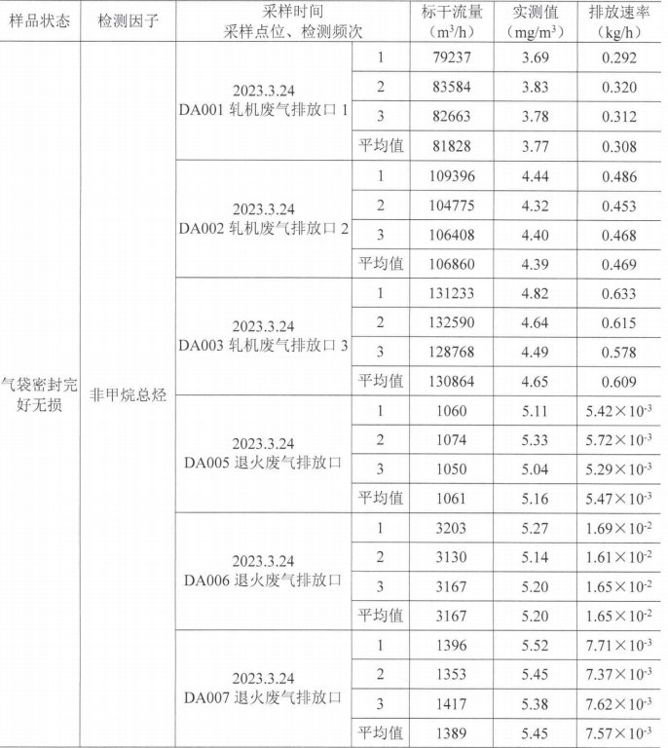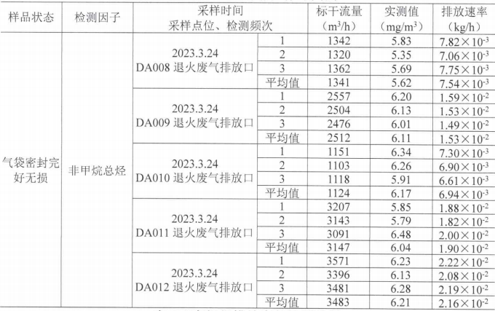
表8 退火炉废气检测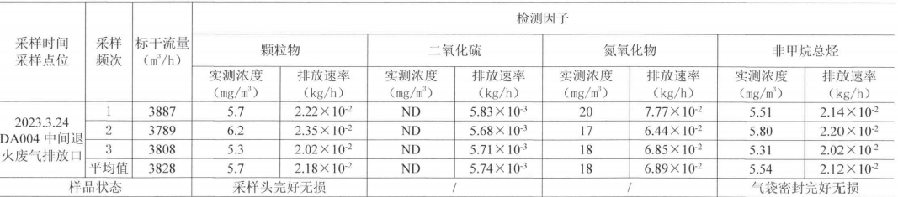
表9 回转炉排放口检测报告
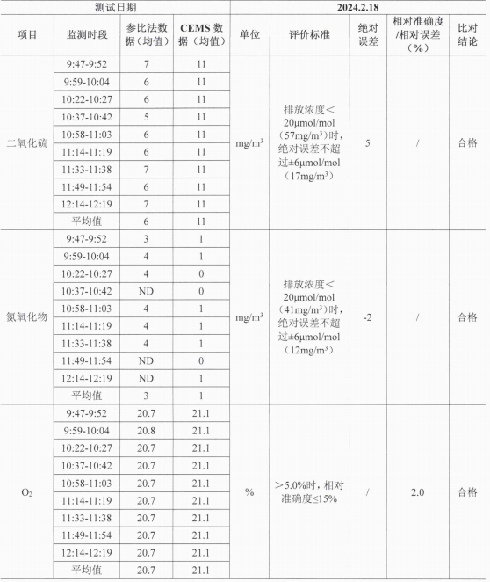

表10 熔炼排放口检测报告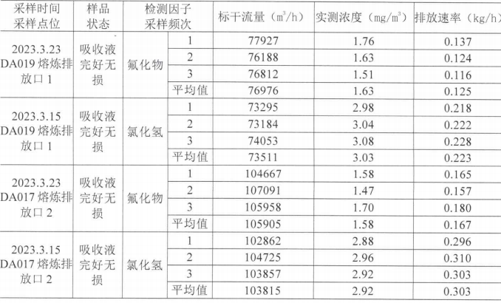
表11 颗粒物检测报告
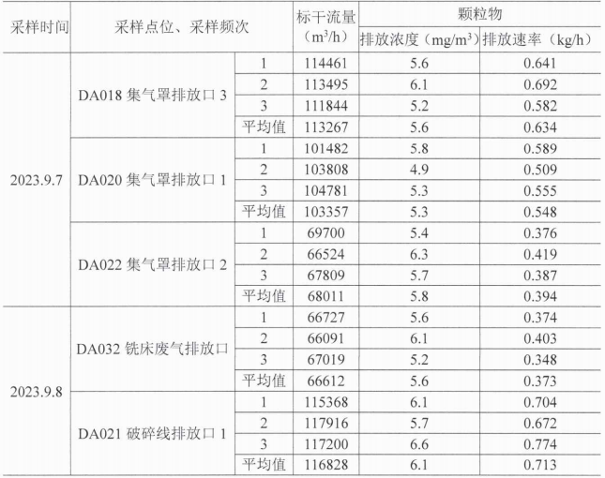

表12 研磨筛分检测报告
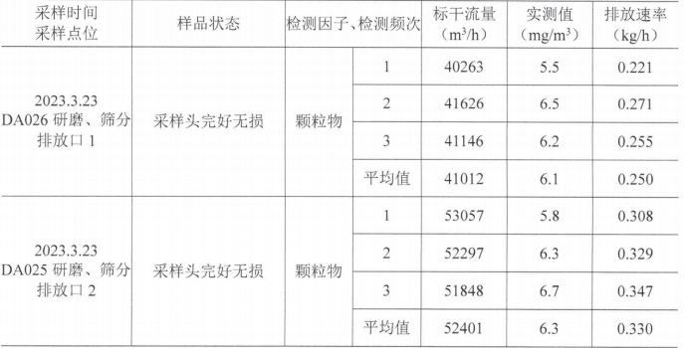
表13 烘干及氨吸收塔废气检测
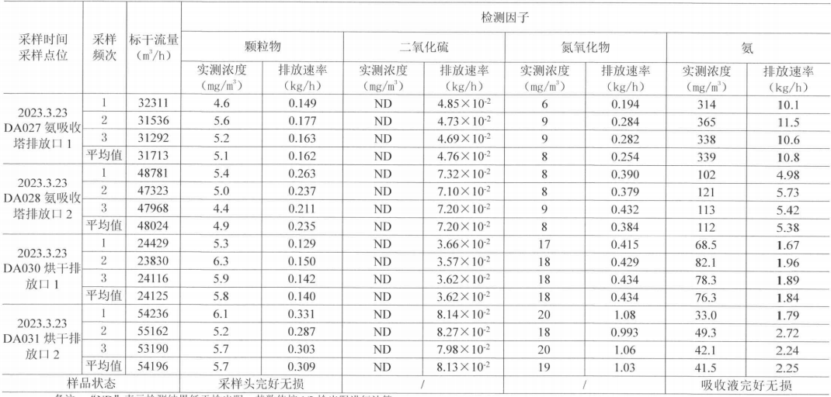
表14 危废间氨吸收装置检测结果
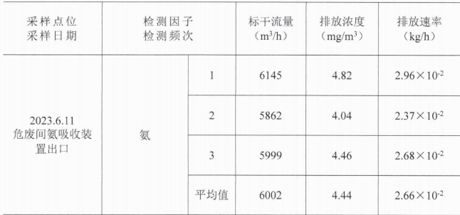
表15 格林曼黑度检测结果
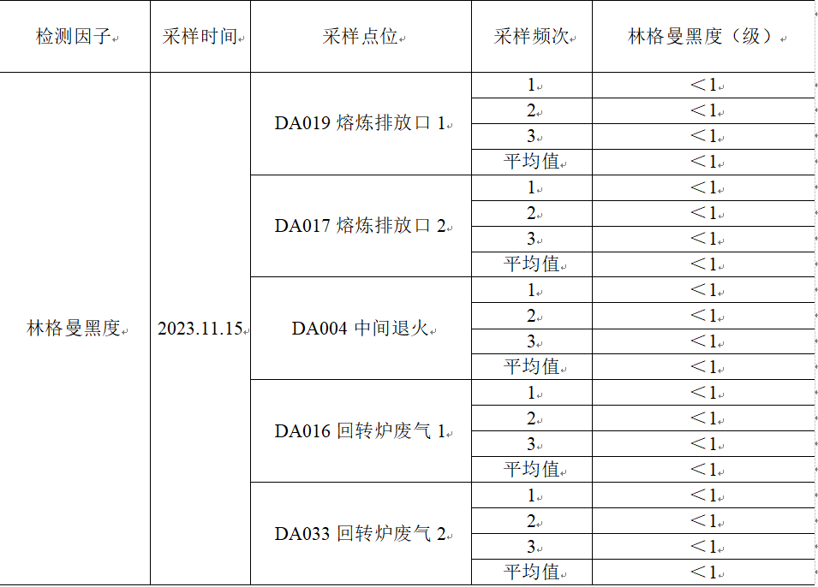

（2）在线监测
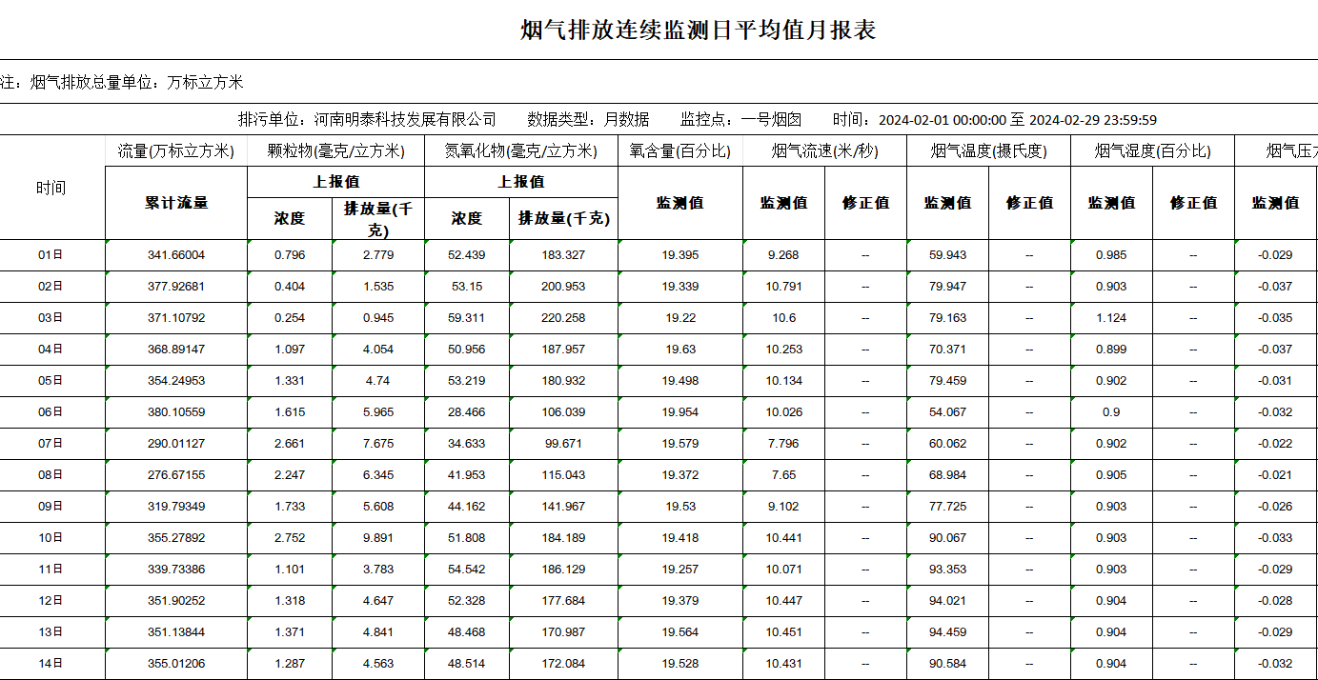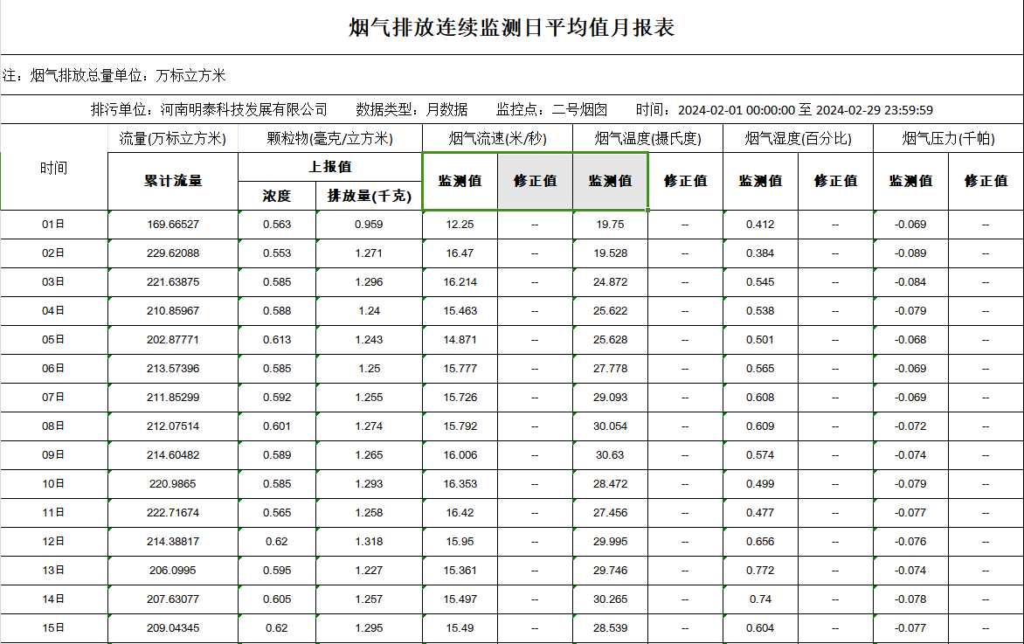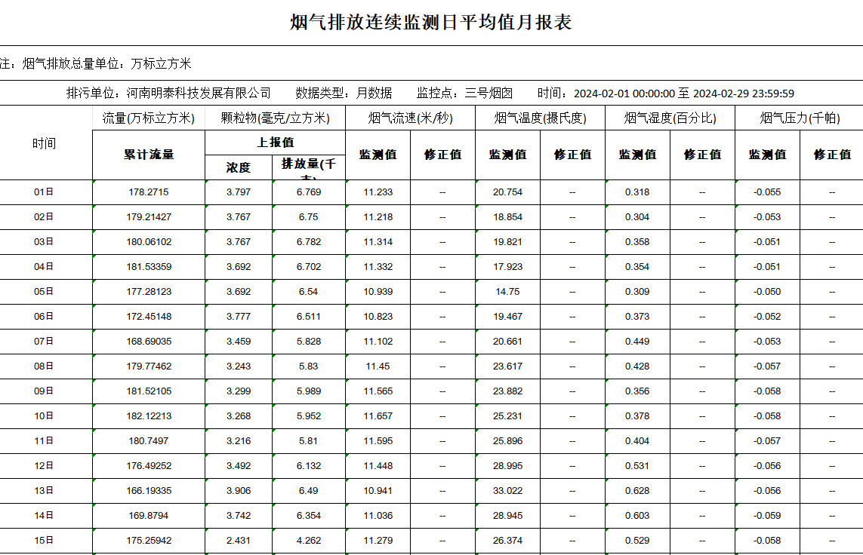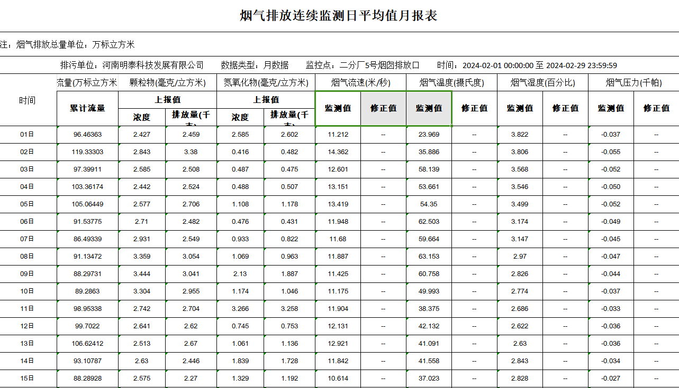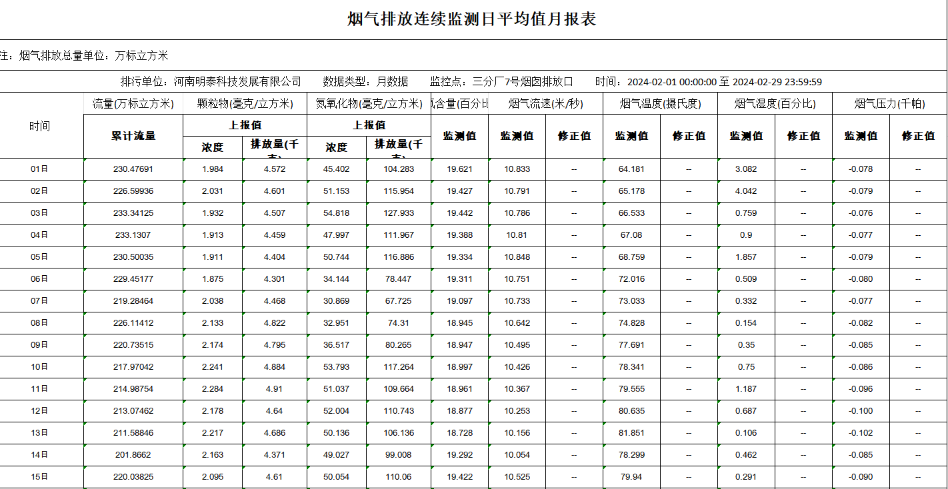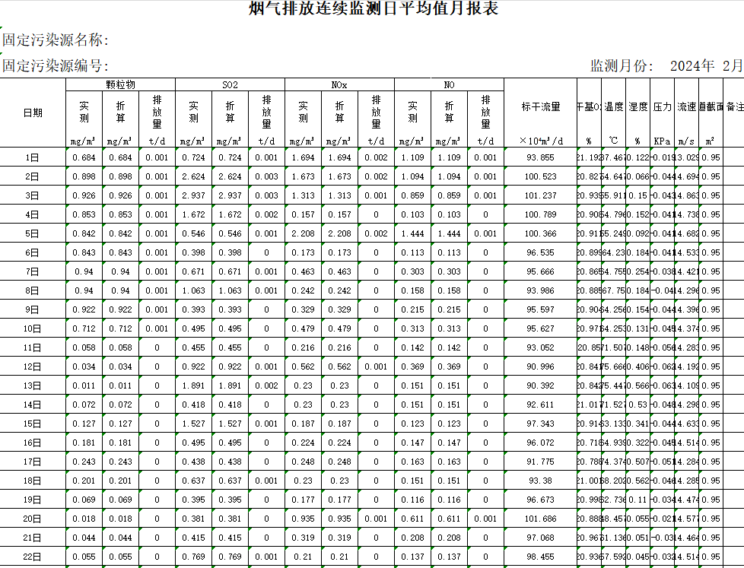

（3）无组织检测报告
表16 厂界无组织检测报告
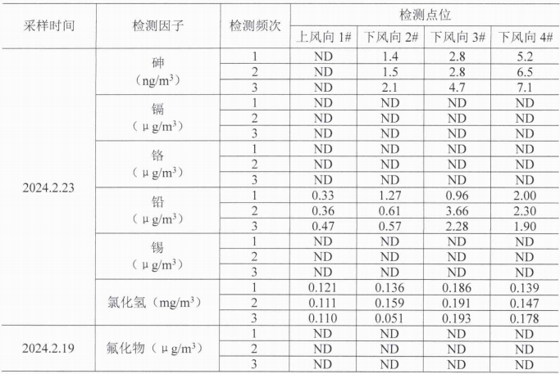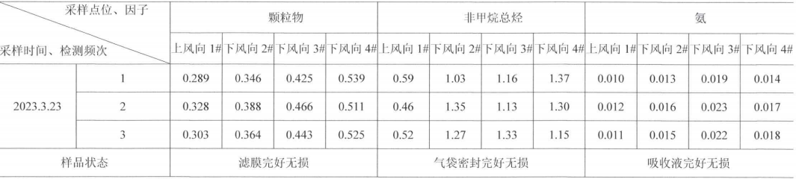

6.2 废水检测报告
表17 废水检测结果
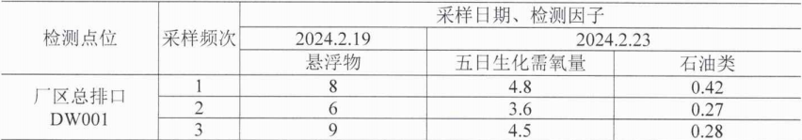

6.3 噪声检测报告

表18 厂界噪声检测结果
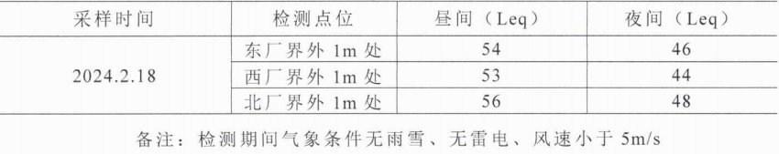

6.4 固体废物产生情况
表19 企业2023年危废处置情况
序号 | 类型 | 名称 | 2023年产生量（t/a） | 处理处置措施 | 执行标准
1 | 危废 | 除尘灰 | 3996.499 | 危废间暂存，交由有资质单位处置 | 危险废物执行《危险废物贮存污染控制标准》GB18597-2023（2023年7月1日）
2 |  | 除尘袋 | 15.912
3 |  | 废包装桶 | 1.319
4 |  | 污泥 | 16.53
5 |  | 废矿物油桶 | 22.265
6 |  | 废滤布 | 24.642
7 |  | 废滤芯 | 1.14
8 |  | 实验废液 | 0
9 |  | 废硅藻土 | 661.17
10 |  | 废矿物油 | 21.047
11 |  | 废胶管 | 1.816
12 |  | 废油布 | 16.7805

7、现有环境风险防控措施
企业涉及风险物质如下所示。
表20 企业风险物质一览表
危险化学品名称 |  | CAS号 | 厂区最大储存量（t） | 临界量（t） | 形态 | 最大储存周期 | 储存方式及规格 | 风险特征
天然气（甲烷） |  | 74-82-8 | 1 | 10 | 气态 | / | 管道 | 易燃易爆
油类物质 | 轧制油 | / | 440 | 2500 | 液态 | 流态，周期按1a | 地下油库 | 易燃，具有污染性
 | 洗油 | / | 60 |  | 液态 | 流态，周期按1a | 吸收塔 | 易燃，具有污染性
 | 机油 | / | 1.5 |  | 液态 | 30d | 170kg/桶×9桶 | 易燃，具有污染性
 | 柴油 | / | 2.4 |  | 液态 | 30d | 170kg/桶×14桶 | 易燃，具有污染性
企业现有风险事故应急防范措施主要包括废水事故防范措施、废水事故防范设施、应急措施等。
- 大气环境现有风险防控措施
具体措施见企业大气环境现有风险防控措施见下表：
表21 企业大气环境现有风险防控措施一览表
类别 | 风险单元 | 风险防控措施
大气环境 | 管道天然气 | ①管道天然气减压站设置独立区域；  ②设置有消防栓、干粉灭火器等消防设施；  ③气柜加装有毒性气体泄漏监控预警措施；  ④管道张贴警示牌和安全管理制度，由专人负责。
 | 轧制油地下库 | ①每台冷箔轧机单独配有独立轧制油箱，均设置于地下，入口均设置除静电装置；  ②油箱周边设置围堰、导流槽末端设置有1m3收集池；  ③地下库区安装有监控摄像头、监控预警系统；  ④油库四周加装有多个消防喷头，并配备移动式干粉灭火器；  ⑤油库区张贴警示牌和安全管理制度，由专人负责。
 | 洗油（全油回收装置） | ①全油回收装置洗油油箱均设置于全油回收装置密闭间内；  ②密闭间内安装有监控摄像头和监控预警系统；  ③油箱四周加装有多个消防喷头，并配备移动式干粉灭火器等消防设施；  ④区域内张贴警示牌和安全管理制度，由专人负责。
 | 机油、柴油储存区 | ①设置独立储存区；  ②并配备移动式干粉灭火器等消防设施；  ③区域内张贴警示牌，由专人负责。
 | 危险废物暂存间 | - 4座密闭储存间，设置有独立储存区；  ②暂存间内地面整体和四周墙壁1m做防渗处理；  ③危险废物暂存间设置有消防预警系统；  ④废硅藻土采用编织袋密闭承装，废乳化液采用密闭桶装；  ⑤区域内张贴警示牌，由专人负责。
- 水环境现有风险防控措施
企业水环境现有风险防控措施见表21
表22 企业水环境现有风险防控措施一览表
类别 | 环境风险防控措施
清净下水系统防控措施 | 纯水制备产生的RO浓水和开式循环冷却系统定期排污水直接排放，废水排放口安装有在线监控设备，实时全过程对排放废水达标情况进行在线监控，防止废水超标排放。
雨排水系统防控措施 | 雨污分流，厂区雨水总排口设监视设施，专人负责紧急情况下关闭雨水排口。
生活污水处理系统防控措施 | 生活污水处理达标后外排，废水排放口安装有在线监控设备，实时全过程对排放废水达标情况进行在线监控，防止废水超标排放。
废水排放去向 | 废水排入区域污水管网
厂内危险废物环境管理 | 厂区设有危废暂存间，危险废物在暂存间内分区分类暂存，然后由有资质的单位拉走处理。
3、生产过程防范措施
（1）各种工艺设备（阀门、法兰、泵类等）、管的选型严把质量关，并加强检修、维护，严禁生产中出现物料跑、冒、滴、漏，电气设备须选用防腐、防爆型，电源绝缘良好，防止产生电火花，接地牢靠，防止产生静电。
（2）建立和完善各级安全生产责任制，并切实落到实处。公司各级领导和生产管理人员必须重视安全生产，积极推广科学安全管理方法，强化安全操作制度和劳动纪律。
（3）加强员工职业培训和安全教育。培养员工要有高度的安全生产责任心，并且要熟悉相应的业务，有熟练的操作技能，具备有关物料、设备、设施、工艺参数变动及泄漏等的危险、危害知识，在紧急情况下能采取正确的应急方法。
（4）加强设备管理，工作人员应培训上岗，并经常检查，防止跑冒滴漏发生。加强容器维护、检测，对破损的容器及时更换，确保设备完好，以防物料泄漏；工作现场禁止吸烟、进食。
（5）储罐区等危险场所按“建筑灭火器配置设计规范”配置手提式干粉灭火器和推车式干粉灭火器。
（6）加强对电工及电气设备的管理，并对员工进行各种电气事故案例的教育，不乱拉临时线、防止各类电气事故的发生。
（7）建立健全安全检查制度，定期进行安全检查，及时整改安全隐患，防止事故发生。
（8）废气处理设施定期检查，发现破损及时更换。
（9）选用密闭性能好的阀门，保证可拆连接部位的密封性能。
4、异常天气防范措施
（1）及时收听天气预报，了解当地的未来天气状况、雨雪情况。
（2）雨季要安排专职人员值班，观测山体变化情况，并做好记录，做到预警在前，及时通报，以便迅速做出应急反应。
（3）值班人员定期巡视，排水设施要完好并作好记录，排水能力要满足汛期要求，及时消除排水系统缺陷；
（4）加强危险化学品的监控能力，严防危险化学品泄漏造成环境污染及人身伤害。对储罐区进行定期巡视，发现异常情况，立即汇报，应急工作组及时进入现场，设立隔离区，做好安全防护，监测有害物质，并组织进行抢险救灾；
（5）暴雨期间，场内积水短时间排不掉，应急工作组立即采取措施，保证主要部位不受雨水影响。通讯和电力保障组应立即抽出人员进入现场，加强检查，做好防止触电的安全措施，确保设备正常运行；
（6）异常天气期间，室外禁止除应急处理之外的一切工作，检查建筑渗漏水状况，并及时安排处理。配备足够防洪、防汛、防雷击、暴风雪抗灾的人力、物力、财力；
（7）异常高温、低温天气做好防暑、防寒措施。加大关键部位的巡检，对主要管道、阀门做好降温、防冻措施。

